Załącznik nr 2 do zapytania ofertowego
Opis przedmiotu zamówienia
Przedmiotem zamówienia jest sprzedaż, dostawa i rozładunek wykładziny dywanowej zwanej dalej produktem.
Specyfikacja rzeczowa zamówienia i wymagania techniczne wykonania produktów określa poniższa tabela (szczegółowy opis zamówienia).
Zakres zamówienia obejmuje dostawę produktów do siedziby Zamawiającego
w Warszawie, ul. Krucza36/Wspólna 6.
Zamawiający wskaże pomieszczenie do rozładunku. Produkty dostarczone
w całości muszą znajdować się w nienaruszonych opakowaniach fabrycznych.
Zamówienie obejmuje sukcesywną dostawę wykładziny w ilości 2000 m²
do siedziby Zamawiającego, po uprzednim 3 dniowym e-mail zamówieniu.
Dostawy maksymalnie do 15 grudnia 2021 r. Dostarczone produkty muszą spełniać parametry techniczne określone w specyfikacji rzeczowej zamówienia. Produkty muszą być:
- Fabrycznie nowe, pochodzące z bieżącej produkcji, nieregenerowane, pełnowartościowe , wolne od wad, wykonane zgodnie z normami branżowymi
i posiadać gwarancję producenta na okres minimum 24 miesięcy,
- Spełniać wymagania pod względem BHP zgodnie z obowiązującymi przepisami w tym zakresie,
- Dopuszczone do obrotu i stosowania w krajach Unii Europejskiej w tym
w pomieszczeniach przeznaczonych na stały pobyt ludzi,
- Produkty muszą posiadać certyfikaty w języku polskim ( karta charakterystyki).
LP. | ZDJĘCIE POGLĄDOWE PRODUKTU * | OPIS | ILOŚĆ
1. | 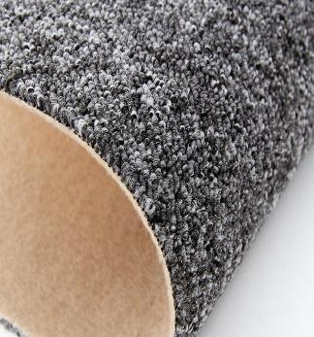 | Wykładzina SUPERSTAR 837 / 965 przeznaczona do biur, sal konferencyjnych, korytarzy. Wykładzina o splocie pętelkowym .Kolor: szaro/czarny lub granatowo/szary. Szerokość : 4m Dźwiękochłonna. Skład:100% Polipropylenu. Podbicie wykładziny :juta. Gwarancja 24 miesięcy .Grubość całkowita ok. 8 mm. Atesty Cfl-S1o trudnopalności. Waga całkowita 1,52 kg/m². | 2000 m²

*Zdjęcia poglądowe, przybliżające wyobrażenie Zamawiającego o wyglądzie produktu. Zamawiający dopuszcza złożenie Każdego (równoważnego) artykułu, który będzie spełniał minimalnie wymagania opisane powyżej.

